Биология 6 класс
Параграф 38.
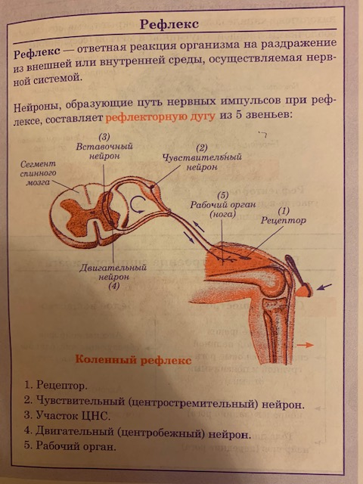
Ребята Вы молодцы, большинство из вас сделали все правильно. Затруднение вызвала рефлекторная дуга. Посмотрите на рисунок который я вам скидываю.
К следующему уроку: Параграф 38. Стр. 147
1) сделать таблицу по отделам головного мозга
Отдел ГМ | Строение и функция
2) Опишите как вы будите вырабатывать условный рефлекс у домашнего питомца
ВСЕ ЭТО ВЫУЧИТЬ
Ответы подписать сфотографировать и выслать на электронную почту в четверг с 14 до 15.00
Почта: 1512tic@gmail.com ПОМНИМ!!!!! ПОДПИСАТЬ ( фамилия имя и класс)

